ПАСПОРТ
Светильников для школ, модели:
ЛКО 78 1х18-04 (Ш),
ЛКО 78 1х36-04 (Ш) и
ЛКО 78 1х58-04 (Ш)

- НАЗНАЧЕНИЕ

1.1. Консольный светильник типа ЛКО (рис. 1) предназначен для локального освещения классной доски в учебных заведениях светом одной люминесцентной лампы, и рассчитан для работы в сети однофазного переменного тока с напряжением 220В, частотой 50Гц.
.
1.2. Собственно светильник 1 снабжен диффузионным отражателем 3, который направляет световой поток люминесцентной лампы 5 только на доску.

1.3. Светильник изготовлен в исполнении УХЛ категории 4 (ГОСТ 15150-69) для работы
работы в диапазоне температур от +5⁰С до 35⁰С и относительной влажности не более 85% при температуре 25⁰С.

1.4. Светильник соответствует степени защиты IP 20 по ГОСТ 14254-80.

1.5. Светильник комплектуется двумя кронштейнами 2, которые обеспечивают расположение светильника над верхним краем классной доски на расстоянии 600 мм от плоскости стены.

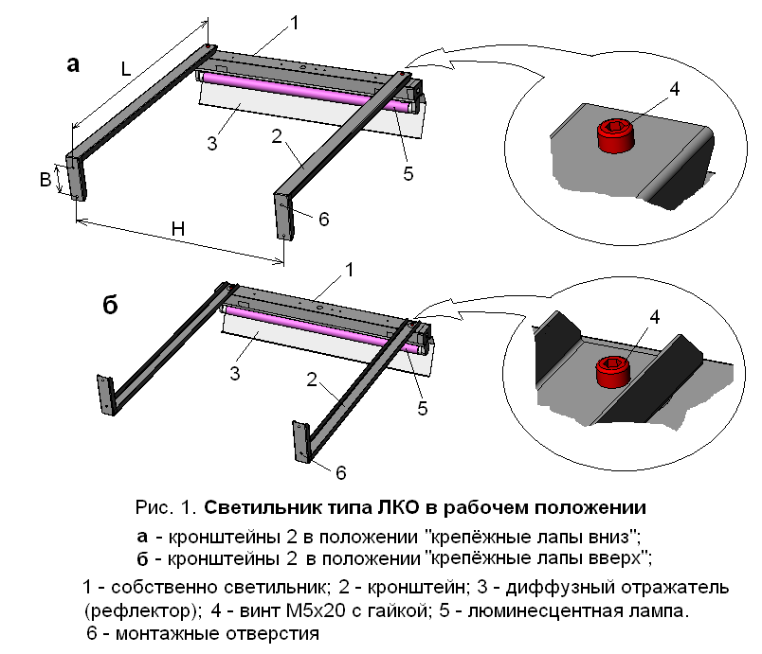

2. ТЕХНИЧЕСКИЕ ХАРАКТЕРИСТИКИ

Таблица 1

Модель | Габариты собственно светильника, мм |  |  | Монтажные отверстия 6 (рис.1), мм |  |  | Мощность лампы, Вт
Модель | Длина | Ширина | Высота | Диаметр | В (рис.1) | Н (рис.1) | Мощность лампы, Вт
ЛКО 78 1х18-04 (Ш) | 620 | 55 | 80 | 6 | 75 | 530 | 18
ЛКО 78 1х36-04 (Ш) | 1225 | 55 | 80 | 6 | 75 | 1120 | 36
ЛКО 78 1х58-04 (Ш) | 1525 | 55 | 80 | 6 | 75 | 1320 | 58

2.1. Вылет кронштейна L (рис. 1) – 600 мм.

2.2. Предельная нагрузка одного кронштейна – 2,5 кгс (25 Н) на расстоянии 600 мм от стены, на которой укреплён кронштейн. Следовательно, самый большой светильник с лампой 58 Ватт (вес собственно светильника – 3 кг) пара кронштейнов надёжно удерживают , но сверх этого добавочные нагрузки на кронштейны недопустимы.

3. КОМПЛЕКТ ПОСТАВКИ

- Светильник (без лампы), шт. 1;
- Кронштейн, шт. 2;
- Винт М5х20, шт. 2;
- Гайка М5, шт. 2;
- Саморез 4х10 2;
- Коробка упаковочная, шт. 1.

4. СОСТАВ СВЕТИЛЬНИКА

4.1. Светильник состоит из стального штампованного корпуса, стального отражателя специальной формы и двух стальных кронштейнов. Корпус, отражатель и кронштейны окрашены белой порошковой эмалью.

4.2. В корпусе располагаются элементы пускорегулирующей аппаратуры, клеммная колодка, соединительные провода.

4.3. На отражателе установлены ламподержатель и ламподержатель-стартеродержатель.

4.4. Электрическая схема светильника приведена на рис. 2.

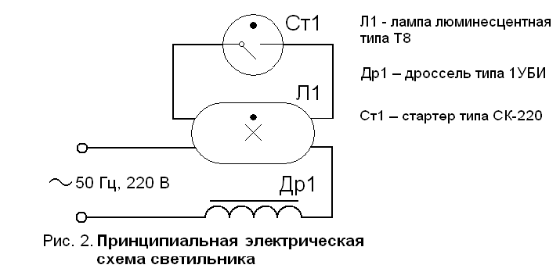

5. ТРЕБОВАНИЯ К ТЕХНИКЕ БЕЗОПАСНОСТИ

5.1. Все работы по монтажу, наладке и эксплуатации светильников должен производить соответственно обученный и аттестованный персонал.

5.2. Подключение и обслуживание светильников производить только при полном снятии напряжения.

5.3. Запрещается использование ламп и стартеров, имеющих характеристики, отличные от номинальных.

5.4. Напряжение электросети должно быть не менее 200В и не более 240В.

6. СБОРКА И МОНТАЖ СВЕТИЛЬНИКА

6.1. Выньте из упаковки корпус 1 (рис. 3) и отражатель 2. Ламподержатели 3 и 4 находятся внутри корпуса 1 и соединены проводами с другими элементами в корпусе. Ламподержатели

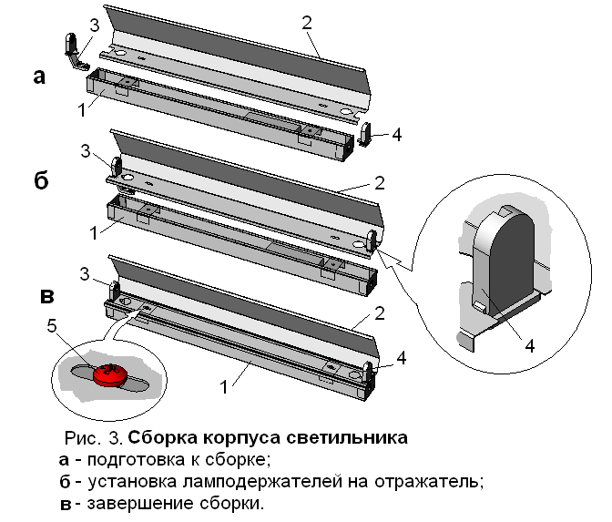

нужно из корпуса извлечь и расположить примерно так, как показано на рис. 3а.

6.2. Вставьте ламподержатели 3 и 4 в пазы отражателя 2 до упора (рис. 3б).

6.3. Установите отражатель с ламподержателями на корпус, заправив в корпус провода. Проследите, чтобы провод не был где-либо прижат. Закрепите отражатель на корпусе двумя саморезами 5.

6.4. Определив на стене место крепления кронштейнов 2 (рис.1), нанесите на стену карандашом или маркером метки для сверления крепёжных отверстий в соответствие с рис. 4 (размер Н возьмите из Таблицы 1 для светильника соответствующей модели).

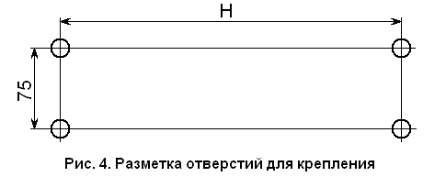

6.5. Для крепления кронштейнов к стене следует использовать саморезы или шурупы диаметром 4-5 мм и длиной не менее 40 мм с соответствующими дюбелями. Саморезы должны выдерживать осевое (вытаскивающее) усилие не менее 30 кгс (300 Н) каждый.

6.6. Закрепите оба кронштейна 2 (рис. 1) согласно рис. 1а или 1б.

6.7. Подсоедините светильник к электросети, соблюдая требования п. 5.

7. ГАРАНТИЙНЫЕ ОБЯЗАТЕЛЬСТВА.

7.1. Предприятие-изготовитель гарантирует соответствие светильников требованиям ГОСТ 54350-2011 и ТУ 3461-001-90860396-2015 при соблюдении условий эксплуатации, правил хранения и транспортировки.

